**河南农业大学龙子湖校区会议中心（礼堂）办公区空调购置、安装工程竞争性谈判公告**

1、报名条件

　　河南农业大学龙子湖校区会议中心（礼堂）办公区空调购置、安装已具备招标条件，项目建设资金为自筹，出资比例为100%，招标人为河南农业大学。现本着公开、公平、公正、科学择优的原则，对本项目进行竞争性谈判，欢迎有兴趣的潜在投标人前来报名。

　　2、项目概况与招标范围

　　2.1 建设地点：郑州市龙子湖高校园区东四环以西、平安大道以北；

　　2.2 竞谈范围：会议中心（礼堂）办公区空调购置安装（含所有辅料，详见附表和附图）；

2.3 标段划分：共分一个标段。

2.4计划工期：接甲方通知后45日历天内；

　　2.5投资预算：19.5万元。

　　2.6质量要求：符合国家有关验收合格标准。

　　3、投标人资格要求

　　3.1 投标人具有独立法人资格，本次招标不接受联合体投标；

3.2 投标人须具有相应资质，具有独立承担民事责任的能力和履行合同所必需的专业技术能力，具有可靠的质量保障和售后服务。

3.3 2016年1月1日（以合同签订时间为准）以来已完工的类似业绩至少1个（单项合同额20万元及以上）；

4、报名须知：

4.1 公告时间：2019年10月24日至2019年10月30日

报名时间： 2019年10月31日上午8:30-11:30，下午15:30-18:00

4.2 报名地点：郑州市郑东新区龙子湖高校园区河南农业大学新校区建设指挥部二层210办公室

4.3 报名携带资料：

（1）法人授权委托书及委托人身份证；

（2）企业法人营业执照（副本）、税务登记证、组织机构代码证；

（3）企业2016年1月1日以来类似项目业绩合同。

以上资料报名时审验原件，留复印件壹套存档（复印件须按顺序装订成册并加盖本单位公章）。

5、发布公告的媒介

　　本次招标公告在《河南农业大学校园网》上发布。

　　6、联系方式

　　招 标 人：河南农业大学

　　地   址：河南农业大学新校区建设指挥部二层210办公室

　　联 系 人：杜老师

　　电 话：0371-56990173；13803810864。

河南农业大学龙子湖校区指挥部建设办

            2019年10月23日

礼堂变频空调参数及位置

|  |  |  |  |  |  |
| --- | --- | --- | --- | --- | --- |
| 编号 | MDV变频空调室外机组型号规格 | 性能和参数 | 用电量(kW) 3P380V | 数 量 | 备 注 |
| MDV01 | MDV- 730(26)W/DSN1 | 制冷量：73.0KW 制热量：81.5KW | 制冷： 21.80KW 制热： 20.30KW | 1 | 噪音:≤60dB(A)  屋面主机 |
| D36Q2 | MDV-D36Q2/N1 | 制冷量： 3.6KW 制热量： 4.0KW风量：550m^3/h | 用电量100(W) 1P220V | 2 | 噪音:≤36dB(A)  四层室内机 |
| D36Q2 | MDV-D36Q2/N1 | 制冷量： 3.6KW 制热量： 4.0KW风量：550m^3/h | 用电量100(W) 1P220V | 5 | 噪音:≤36dB(A)  三层室内机 |
| D56Q2 | MDV-D56Q2/N1 | 制冷量： 5.6KW 制热量： 6.3KW风量：870m^3/h | 用电量150(W) 1P220V | 2 | 噪音:≤38dB(A)  三层室内机 |
| D36Q2 | MDV-D36Q2/N1 | 制冷量： 3.6KW 制热量： 4.0KW风量：550m^3/h | 用电量100(W) 1P220V | 2 | 噪音:≤36dB(A)  二层室内机 |
| D36Q2 | MDV-D36Q2/N1 | 制冷量： 3.6KW 制热量： 4.0KW风量：550m^3/h | 用电量100(W) 1P220V | 5 | 噪音:≤36dB(A)  一层室内机 |

屋面东侧

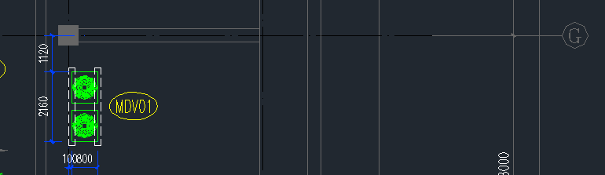

四层室内机

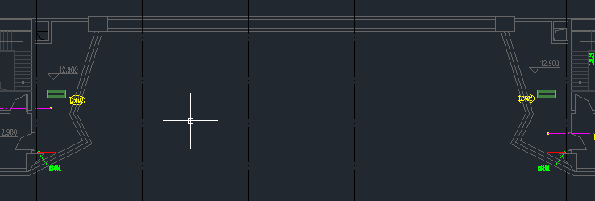

三层室内机

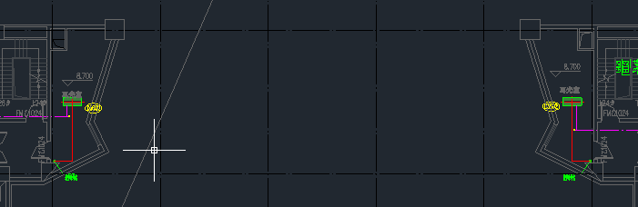 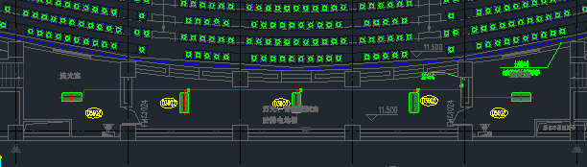

二层室内机

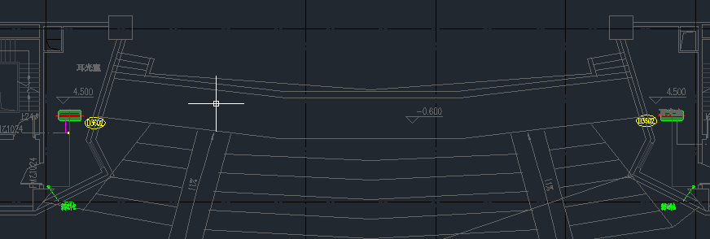

一层室内机

